ˇ國立臺北商業大學
資 訊 管 理 系
108資訊系統專案設計
系統手冊
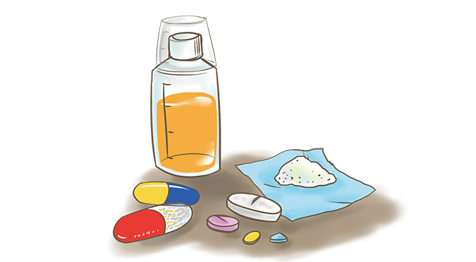
組 別：第108512組
題 目：XXXXXXX
指導老師：蘇建興老師
組 長：10456036 胡若家
組 員：10456019 何姸葶 10456046 施純青
10456035 江品萱
中華民國108年 5月 9日
目錄

背景與動機
    - 簡介：說明個案之背景資料。
    - 問題與機會：說明個案之內、外在環境內容及為何要進行此一專題？它有什麼價值？
    - 相關系統探討：描述目前既有的類似系統，及其異同。

系統目標與預期成果
    - 系統目標。
    - 預期成果：本專題之進行與成功可能得到的成果。

系統規格
    - 系統架構：最好以圖示方式說明。
    - 系統軟、硬體需求與技術平台。
    - 開發標準與使用工具。

專案時程與組織分工
    - 專案時程：甘特圖或PERT／CPM圖。
    - 專案組織與分工。

需求模型
    - 功能分解圖（Functional decomposition diagram）
    - 需求清單：須分功能需求與非功能需求兩部分描述。

程序模型
    - 資料流程圖(Data flow diagram)。
    - 程序規格書(Process specification)。

- 背景與動機
  - 簡介：
醫學進步，現代人也對健康越來越重視。
美國人平均投資在健康上的成本是全球第一，不過在平均壽命等關鍵指標上，表現卻遠遠落後其他國家，部分原因，和患者沒有按時吃藥有關係。根據研究指出，美國罹患慢性病的民眾，大約有一半沒有按照指示長期服藥，而不乖乖吃藥的壞習慣，讓死亡人數每年多出10萬人，醫療體系要額外負擔3兆元台幣成本，形成極大負擔。
現在的人在生活忙碌的情況之下，總是會忘東忘西，也會忘記吃藥。老人健忘的狀況也越來越多。使用XXXXX提醒您自己和您的家人，不會再忘記服藥。這是一款易於使用的系統，能夠提醒您什麼時候應該服藥，與當對藥物不清楚的時候，能夠隨時查詢。

1-2 問題與機會：
SWOT分析
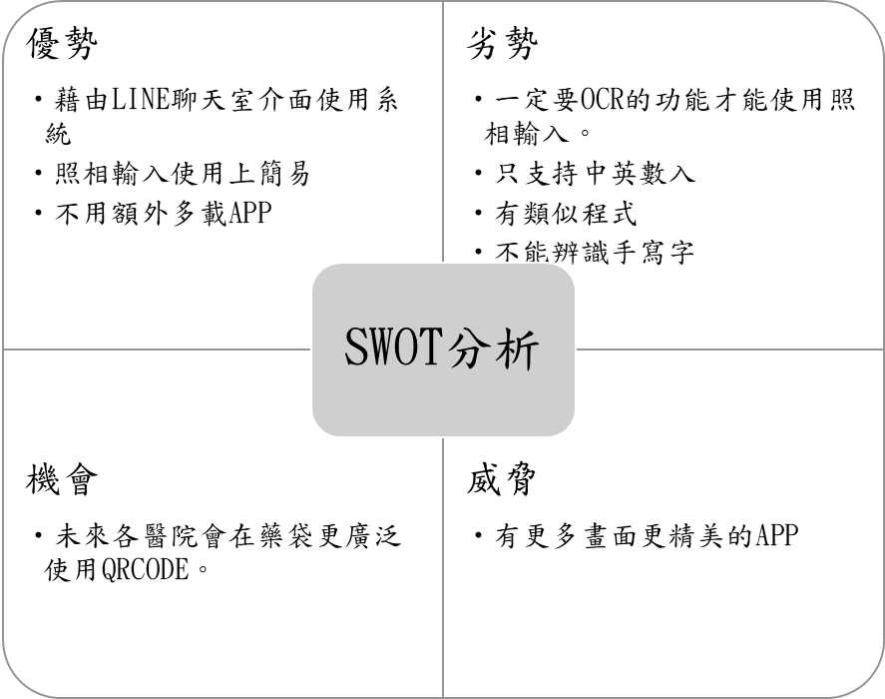

根據SWOT分析，本系統的:
優勢:
- 藉由LINE聊天室介面使用系統，不用額外載APP:我們利用LINEBOT聊天機器人的方式，讓使用者只要加入系統的LINE帳號，就可以直接藉由LINE聊天室介面去使用系統，不用額外載APP。
- 照相輸入的簡易:直接利用相機拍照完，掃描照片上的文字，去幫使用者辨識，並且直接轉換成訊息，讓使用者可以不用再自己輸入。
劣勢:
- 一定要有OCR的功能才能使用照相輸入:我們是使用LINEOCR去做照相輸入的功能，所以必須擁有最新的LINE版本，才能使用。
- 只支持特定語言輸入:只能偵測英文、日文、繁體中文、簡體中文、泰文、印尼文與韓文等語言。
- 不能辨識手寫字
機會:
- 未來各醫院會在藥袋更廣泛使用QRCODE:掃描要藥袋上的QRCODE，更能方便取得藥物諮詢、但目前只有特定醫院有此功能，所以。

威脅:
- 有更多畫面更精美的APP:
1-3 相關系統探討：
 | 本系統 | Medisafe的藥物提醒 | Mr.Pillster -藥丸提醒
功能特色 | 利用相機OCR 輸入資訊，紀錄吃藥時間與次數等資訊 | 同步設備的健康資訊 | 不能立即服用藥物，延後幾分鐘後再次提醒
系統使用方式 | Line 帳號加入 | 下載APP | 下載APP
記錄方式 | 手動,照相輸入 | 手動 | 手動
家人好友群組 | LINE群組 | 無 | 程式內群組
資訊提供 | 提供藥物資訊查詢 | 無 | 無
軟體語言 | 繁體中文 | 簡體中文 | 繁體中文
使用系統 | Android,IOS | Android,IOS | Android,IOS
- 系統目標與預期成果
2-1系統目標：
- 準確時間提醒使用者。
- 提醒獨居的人吃藥。
- 幫助生活忙碌的人，在他忙碌忘記吃藥的時候，提醒他。
- 讓使用者能透過LINE內部OCR的功能，偵測文字，更方便的輸入資料。

2-2預期成果：
未來XXXXX期望可以達成：
- 病患能準時吃藥，更早日康復。
- 讓家人之間互相提醒、增進感情。
- 達到不要浪費藥物資源。
- 系統規格
3-1系統架構：最好以圖示方式說明。







輸入吃藥時間
看醫生時間
輸入吃藥時間
看醫生時間

通知
查詢結果

分析資料

存入資料庫

3-2系統軟、硬體需求與技術平台。
裝置作業系統 | Android 4.4 以上  iPhone 5 以上的機種  iOS 10.0 以上的版本
網路需求 | 行動網路、WIFI
軟體需求 | LINE

3-3開發標準與使用工具。
系統開發環境
作業系統 | Microsoft Window 10
資料庫 | MySQL
程式撰寫工具
應用程式 | Pycharm
程式語言 | Python
開發套件 | Django
文件製作工具
繪圖工具 | Adobe Photoshop、 Adobe Illustrator
文書處理 | Microsoft Word2016  Microsoft PowerPoint2016

- 專案時程與組織分工
4-1專案時程：
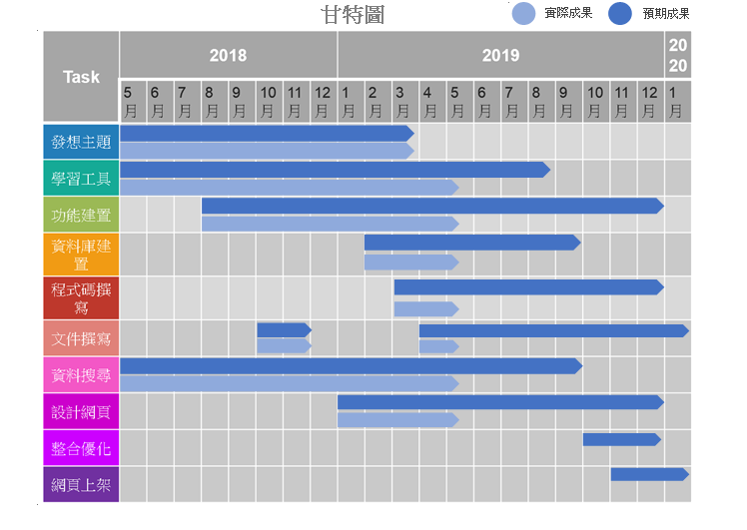
4-2專案組織與分工。
組員  項目 |  | 10456019  何妍葶 | 10456035  江品萱 | 10456036  胡若家 | 10456046  施純青
企  劃 | 資料蒐集 | ● | ● | ● | ●
企  劃 | 訂定主題 | ● | ● | ● | ●
企  劃 | 需求分析 | ● | ● | ● | ●
文  件 | 內文撰寫 | ● |  |  | ○
文  件 | 統整 | ●
比  賽 | 提案撰寫 | ○ | ○ | ● | ○
比  賽 | 簡報發表 | ● | ● | ● | ●
美  術  設  計 | 網頁設計 | ○ | ○ | ● | ○
美  術  設  計 | 海報設計 | ●
美  術  設  計 | 影片設計 | ● | ○ | ○ | ○
美  術  設  計 | 影片剪輯 | ●
美  術  設  計 | 簡報製作 | ● | ○ | ○ | ○
資  料  庫 | 資料表設計 |  |  | ○ | ●
資  料  庫 | 建置資料庫 |  |  | ○ | ●
資  料  庫 | 資料庫維護 |  |  | ● | ○
程  式  設  計 | 段詞爬蟲 |  | ○ | ○ | ●
程  式  設  計 | Dialogflow |  | ●
程  式  設  計 | 資料分析 |  | ● | ●
程  式  設  計 | LINEBOT | ○ |  | ●
程  式  設  計 | 網站建置 |  | ● | ●
程  式  設  計 | 資料存取 |  | ● | ●
程  式  設  計 | 程式整合 |  |  | ●
程  式  設  計 | 程式維護 |  | ● | ●

- 需求模型
5-1功能分解圖（Functional decomposition diagram）
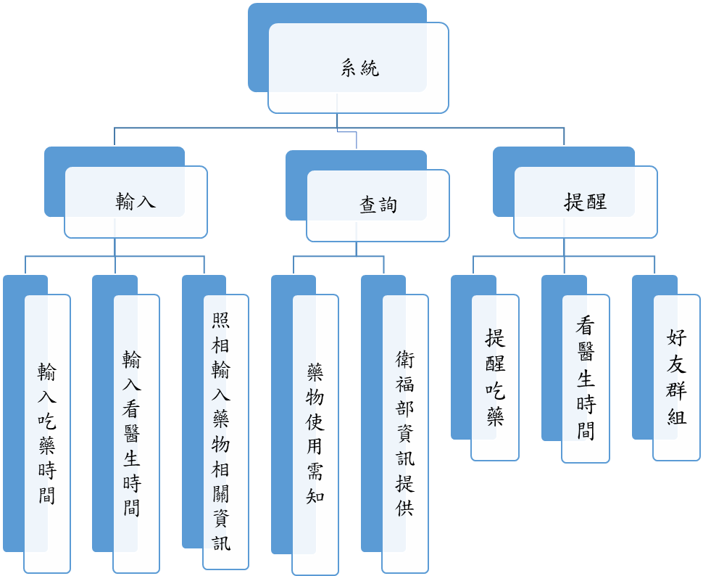
5-2需求清單：
- 輸入
- 輸入吃藥時間:
使用者輸入吃藥時間，只要設定的時間一到，便會提醒你吃藥，讓你不在忘記吃藥。
- 輸入看醫生時間:
- 使用者輸入看醫生時間，到快要回診的前幾天，便會提醒您最近有要回診，讓你不在忘記回診的時間，不會在放醫生鴿子。
- 照相輸入藥物相關資訊:
使用相機拍照完，掃描照片上的文字，幫助使用者辨識，並且轉換成訊息，讓使用者省去輸入的步驟。
- 提醒
- 好友群組:
將帳號加入好友群組之中，提醒群組中的所有成員，讓家人與好友再次當面提醒，並監督他吃藥。
- 提醒吃藥:
將帳號加成好友後，設定好時間後，在正確的時間，提醒你吃藥。
- 提醒看醫生時間:
設定看醫生時間後，會提醒你下次看診的時間。
- 查詢
- 藥物使用需知:
連結政府所提供的開放式資料，讓使用者查詢藥品的各個資訊。例如:副作用跟適應症等資料。
- 健康資詢提供:
我們會定時給予使用者健康相關的活動資訊，推廣更多免費的健康資訊給使用者作參考。

- 程序模型
6-1資料流程圖(Data flow diagram)。
6-2程序規格書(Process specification)。

